框架：优先TFF（有一个图像分类教程MNIST），其次考虑Flower
数据集：MNIST / CIFAR-10/交通标志
Step1: 先模拟几个智能体，使用各自的数据集去做同一个任务，先训练一个本地的模型（基础模型相同），然后，训练完成以后不把原始图片传给服务器，只上传模型参数或者摩擦参数的变化量之类的，更新总的模型得到新模型，然后把这个新的模型再发回给每个智能体，得到一个新模型。所有智能体共享一个模型架构，可以先做模型同构，数据异构，后面在做模型异构（比如FedBN）。可以做出来模型的准确率、损失曲线、不同客户端的表现、不同异构成都下的效果分析。首先应该做出来fedavg/fedprox，其次可以考虑做不同的对比试验（本地训练，集中训练，fedavg，不同的异构程度，不同的通信轮数）
Step2: 在第一段基础上做一个应用验证。把第一段训练出来的模型下发给各个智能体在自己的场景中使用，看不同模型在智能体上面的表现或者识别结果触发简单动作规则。
A、联邦聚合出的全局模型在不同场景智能体上是否都有效？对于异构场景，本地适配是否能进一步提升效果？
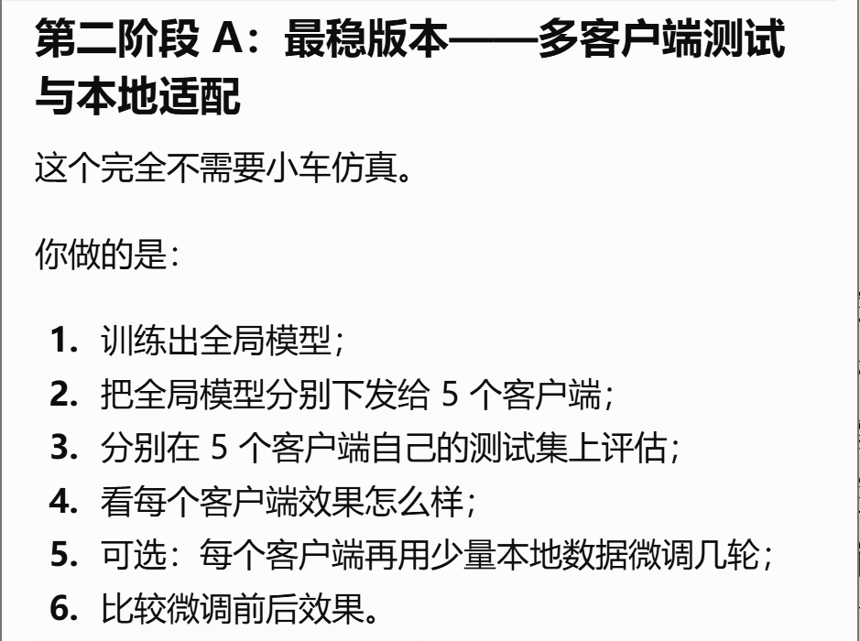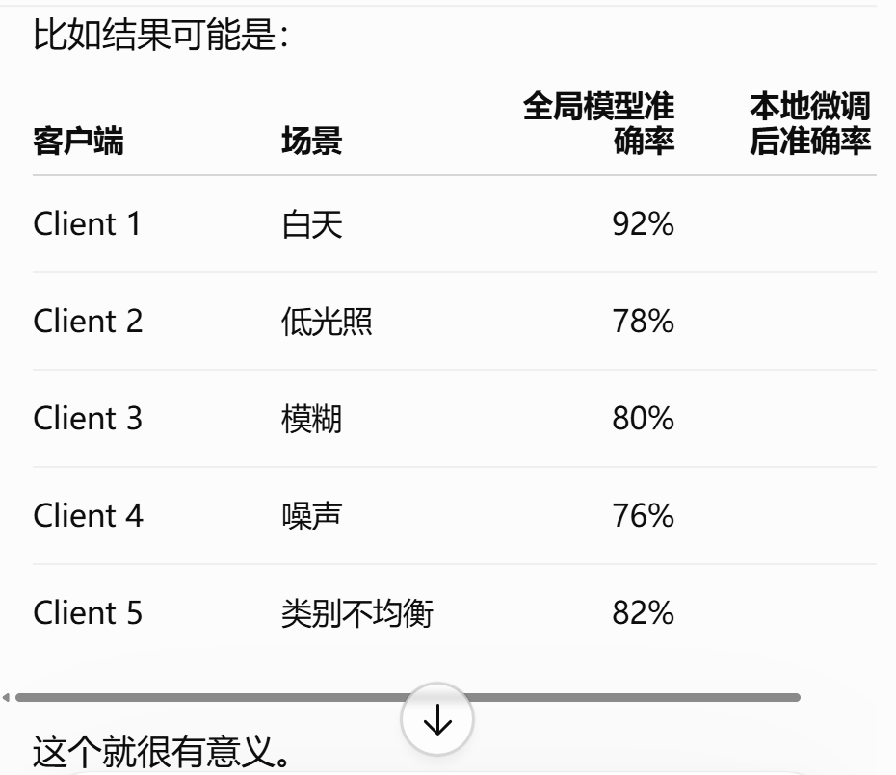
- 识别结果到简单的控制规则
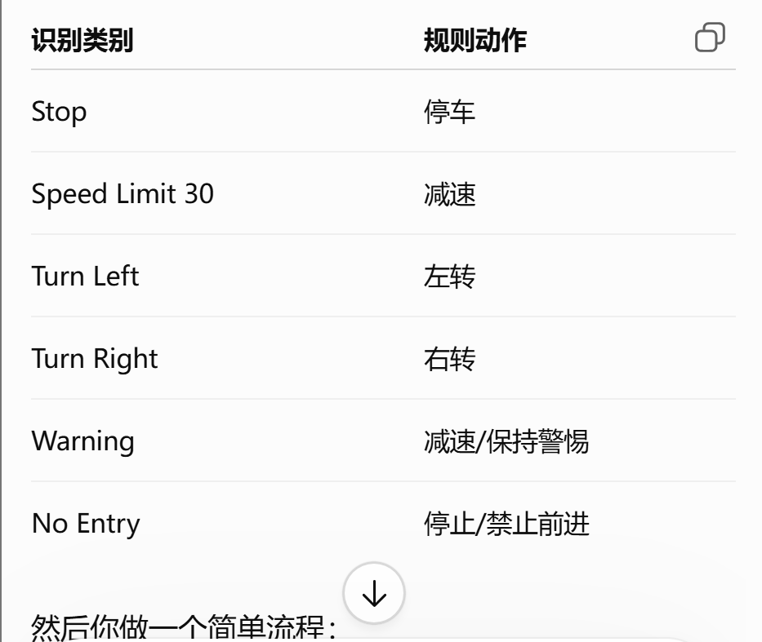
- 虚拟小车按规则运动 仿真

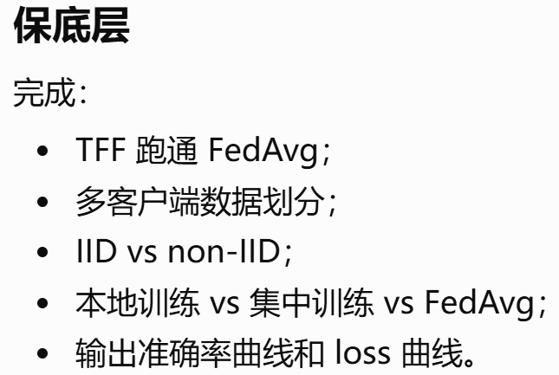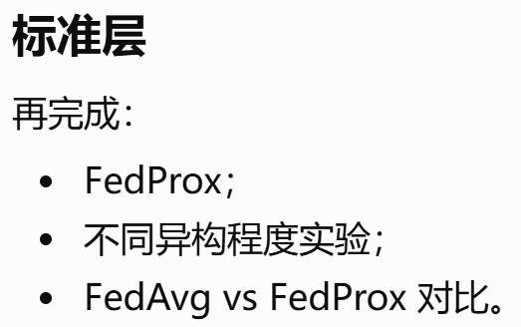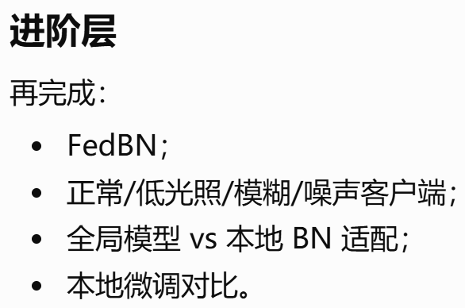
• client data 怎么组织；
• server 怎么聚合；
• training round 是什么；
• global model 怎么更新；
• metrics 怎么输出。

